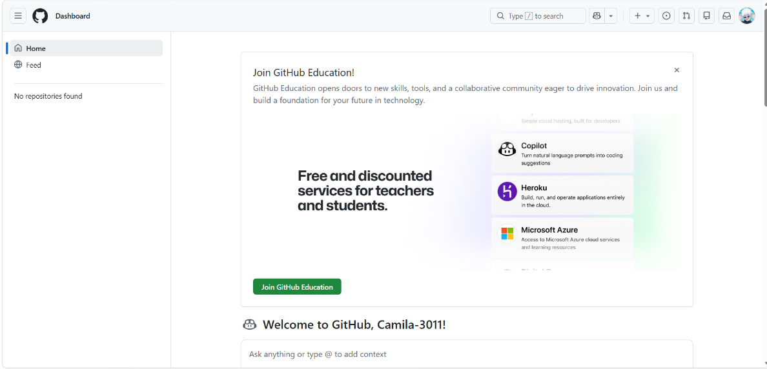
1.-Cómo se crea un repositorio:

2.-Cómo se agrega el repositorio:
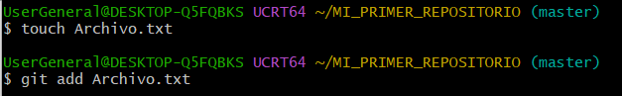
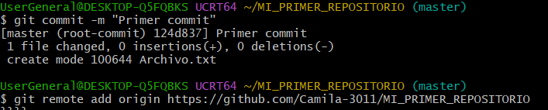
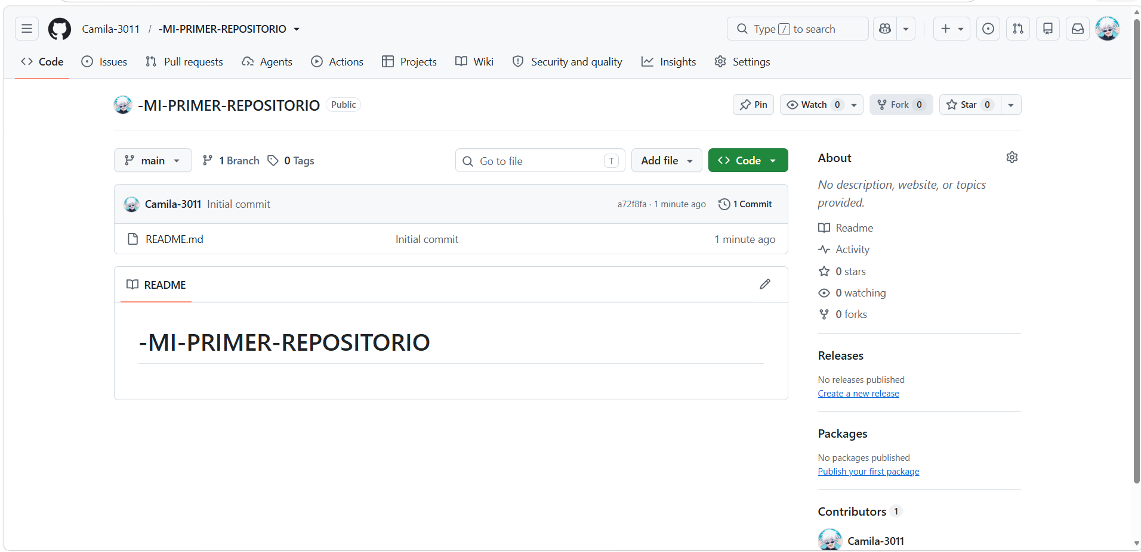

3.-Cómo se conecta el repositorio a GitHub:
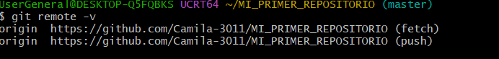
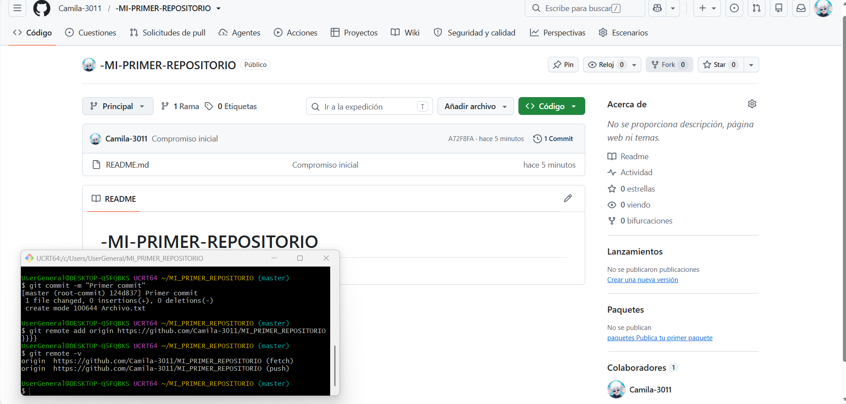
4.-Cómo se agrega un repositorio remoto:

